視覺藝術科

學生姓名： 尹倩盈
學校 ： 慕光英文書院
老師姓名 : 鄭小玲老師
作品名稱： 生命共創 ( 海報及標語設計 )
作品簡介 :
這是一件平面設計作品，內容包括標語創作及海報設計，目的在宣揚生命的可貴，勸人珍惜生命。
尹同學是首先創作了標語：「只要用心耕耘，荊棘裡可以長出花朵」，之後配合標語繪畫圖畫。
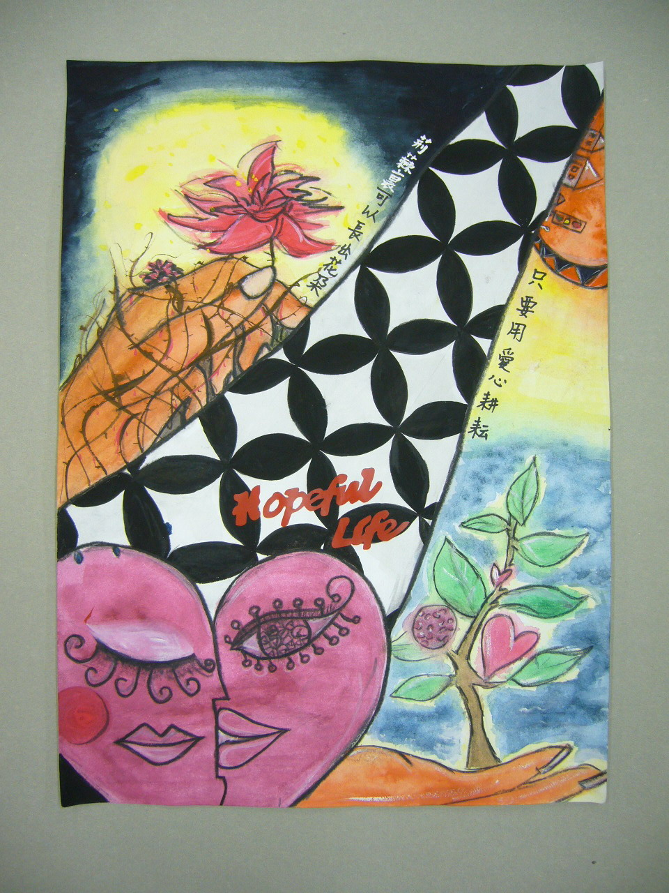

學生感想 :
人生本來就是充滿悲歡離合，有苦有樂的。只要我們不放棄，堅持到底，總會有好結果。
人間有愛，愛是要我們親手栽種的。成長之中有困難，客觀的條件不好，正如束縛著手的荊棘，但我不會放棄，能否開出美麗的花朵，也是掌握在自己手上。我用了很多裝飾的線條來畫那兩個半心，是我對未來愛情的憧憬。

老師評語 :
許同學這作品很有時下流行的繪本插畫特色。裝飾性的線條用得很有自信，色彩的運用也令畫面有種深幽的感覺，水彩的掌握亦佳。整個畫面分割成三部份，左面荊棘纏繞的手中握有花朵；晝面下半部畫了心，大心由兩個半心組成，令人有溫馨的感覺；右下角的手與左上角的手兩相呼應。顏色用冷調子，卻巧妙地用了一些黃色作光明、盼望的象徵。中間的裝飾黑白花圖案稍嫌太多而缺乏變化，如果能夠安排作「近大遠小」，可令畫面更有動感，也加強了透視，會更加吸引。

